**TẠO MODEL TỪ CƠ SỞ DỮ LIỆU HIỆN CÓ**

Trong Visual Studio chọn menu **Tools** 🡪 **NuGet Package Manager** 🡪 **Package Manager Console**

- Nhập lệnh tạo model theo cú pháp sau:

**Scaffold-DbContext** “chuỗi-kết-nối“ tên-DataProvider –OutputDir tên-thư-mục-chứa-các-lớp-ánh-xạ

**Chú ý:**

+ Chuỗi kết nối, tên data provider nên copy, paste, không nên gõ, dễ sai.

+ Chuỗi kết nối đặt trong cặp dấu ngoặc kép

➊ **Tạo chuỗi kết nối**:

- Trong Visual Studio chọn menu **View** 🡪 **Server Explorer**

- Mở cửa sổ Server Explorer 🡪 nhấn chuột phải lên **Data Connections** 🡪 Chọn **Add Connection . . .**

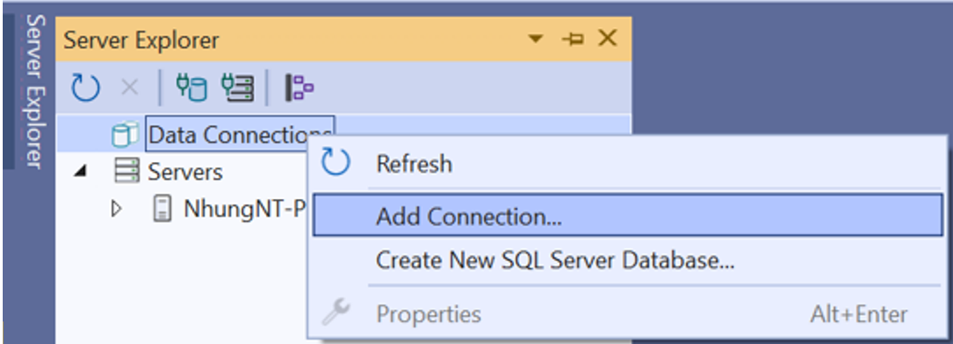

- Trong cửa sổ Add Connection nhập tên máy chủ csdl, tên csdl

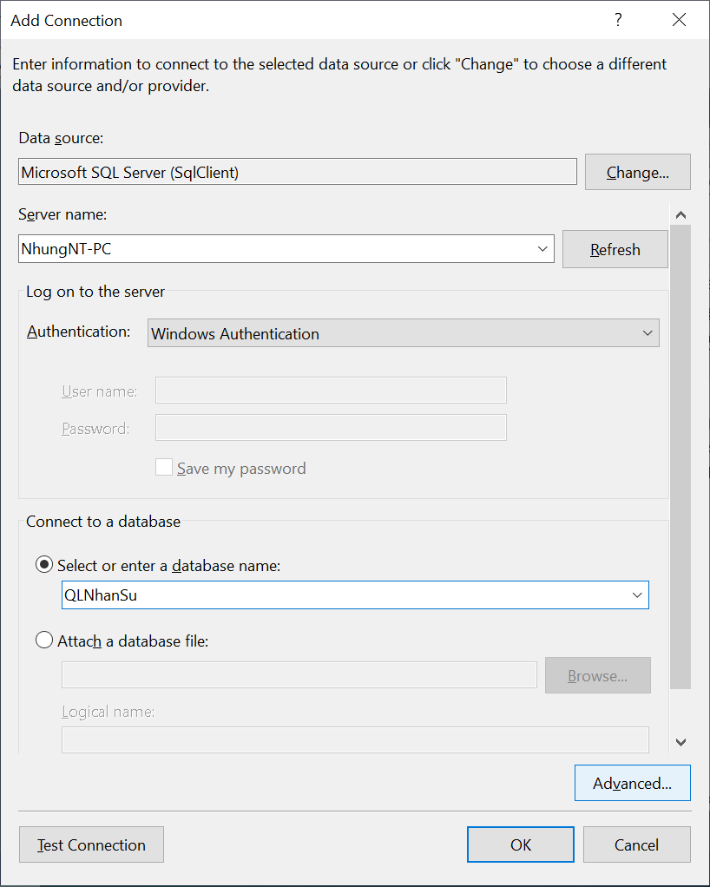

Tên máy chủ csdl SQL Server nên copy từ SQLServer sang

Tên cơ sở dữ liệu

- Nhấn nút Advanced. . .

- Trong cửa sổ Advanced Properties thiết lập thuộc tính Trust Server Certificate là true

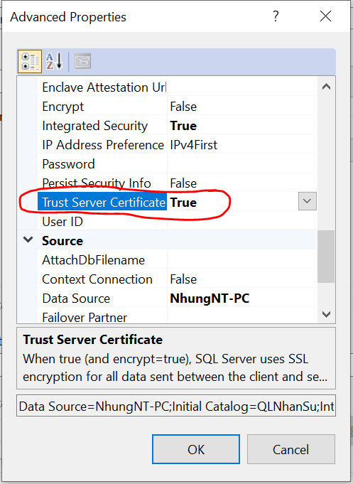

- Nhấn nút OK

- Trong cửa sổ Add Connection nhấn nút Test connection

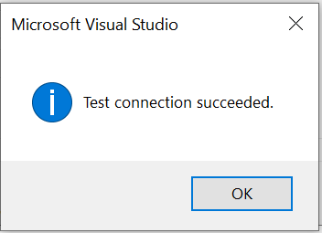

- Khi đã test connection thành công, nhấn nút OK để hoàn thành việc tạo connection

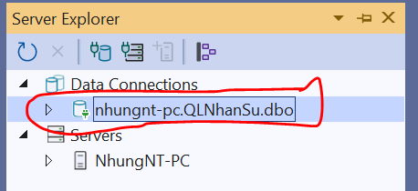

- Trong cửa sổ Server Explorer, nhấn chuột phải lên connection vừa tạo, chọn Properties để mở cửa sổ Properties

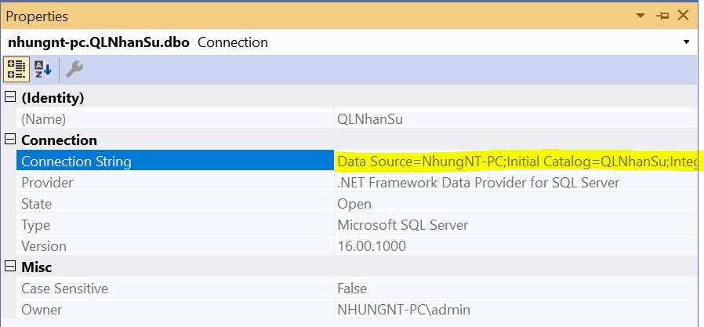

- Trong cửa sổ Properties, chọn thuộc tính Connection String, nhấn Ctrl + A để chọn toàn bộ thuộc tính, Ctrl + C để copy và dán vào vị trí chuỗi kết nối (giữa cặp dấu ngoặc kép) trong câu lệnh Scaffold-DbContext

➋ **Copy tên-DataProvider**

- Trong cửa sổ Solution Explorer 🡪 nhấn chuột phải lên tên package Microsoft.EntityFrameworkCore.SqlServer 🡪 chọn Properties

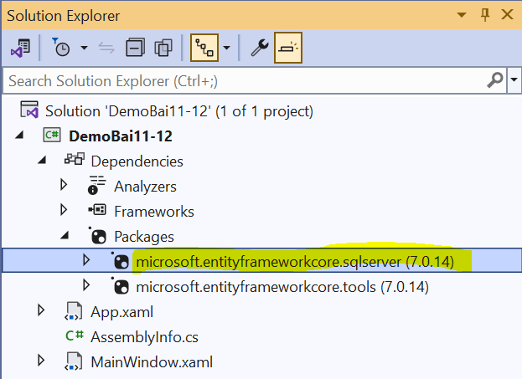

- Trong cửa sổ Properties 🡪 copy giá trị thuộc tính name 🡪 dán vào vị trí tên-DataProvider

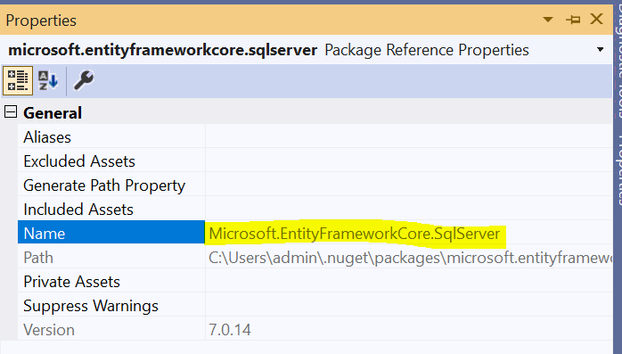

**➌ tên-thư-mục-chứa-các-lớp-ánh-xạ**: tự đặt, không được chứa khoảng trắng

Ví dụ lệnh Scaffold-DbContext sau khi đầy đủ các thành phần:

Scaffold-DbContext **"**Data Source=NhungNT-PC;Initial Catalog=QLNhanSu;Integrated Security=True;Trust Server Certificate=True**"** Microsoft.EntityFrameworkCore.SqlServer -OutputDir MoHinhDuLieu

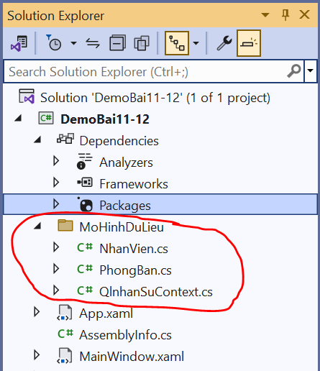

Model được tạo thành công và lưu trong thư mục MoHinhDuLieu